北京邮电大学计算机学院
软件工程专业
实验报告
（注意：此处填写实验指导手册中的实验名称）
提交时，将本注释框删除

课程名称： C++ 程 序 设 计
项目名称：

项目完成人：
姓名： 张博言 学号： 2025211749
指导教师：
日 期： 2026 年 6 月 10 日

实验目的
熟悉C++语言特性，语法结构。增强软件设计能力。

实验内容
本实验设计一个播放电台的桌面软件。
用户通过名称和国家搜索筛选电台信息，并播放。

实验环境
操作系统：Opensuse Leap 16(linux)
编译器：g++ 15.2
C++标准：C++17

附录
（附上实验文档，如：问题分析、设计方案、算法、设计图、程序、仿真结果、运行结果、调试心得等，具体内容根据实验要求来定。源代码请附在这里。源代码排版请特别注意，用5 号字体，行间距为单倍行距。注意节省空间，不要浪费纸张。）

问题分析
用户可以搜索网络上的电台信息并点击播放。需要考虑到网络超时和用户搜索信息无效的情况。

目标
用户可以在搜索框输入名字，然后选择国家（可选），确认后返回电台列表，点击播放。可以点击播放键和静音键。

功能

功能一：搜索电台
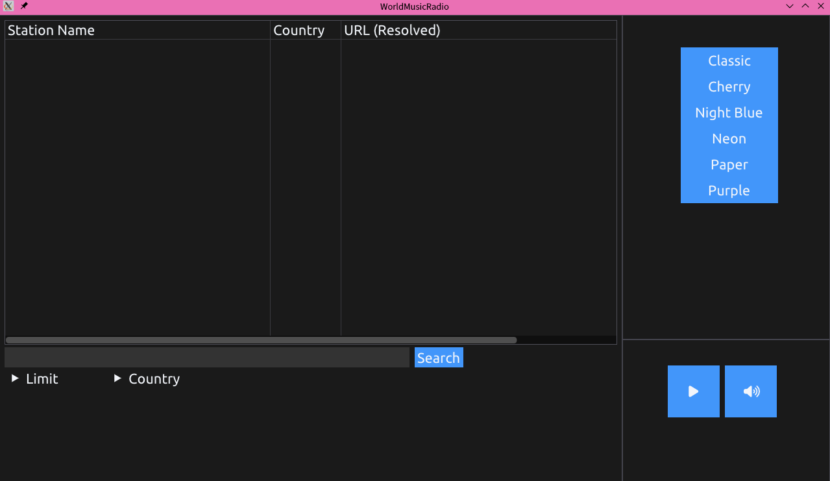

用户在搜索栏输入电台，在下面的选择栏选择搜索最大个数（默认20个）和国家（可选，默认无限制），等待后返回电台列表，显示电台的名称，国家和url。

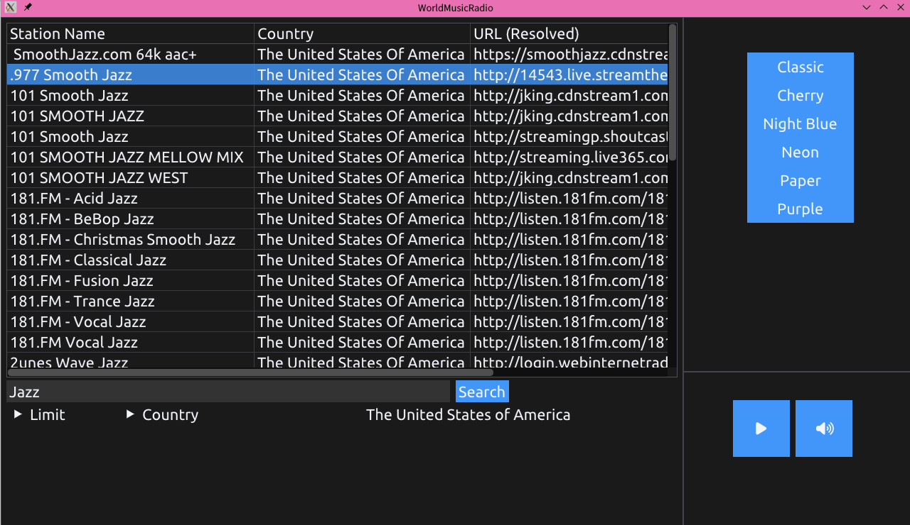

功能二：播放电台
在双击之后。软件开始播放电台，并在右侧显示正在播放的电台的名字。

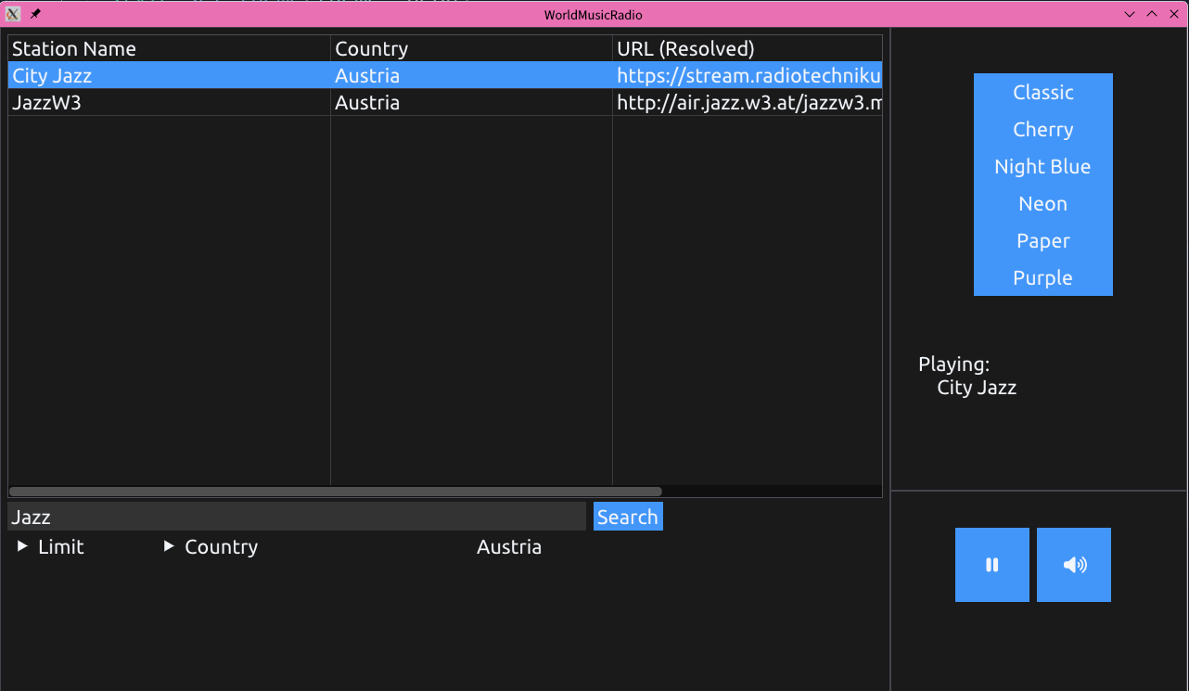
还可以点击播放键关闭播放，再次点击恢复。
点击静音键关闭声音，再次点击恢复。
（二者的性质是不一样的，停止播放不会再接受数据）

性能
（说明这个程序主要功能的性能参数，参见下例4.1.3.1。在撰写正文时，请删除例子）

查找联系人的性能
在用户输入文字的同时，程序在每次输入后的0.4秒之内响应并将结果显示到屏幕上

健壮性
（说明这个程序应对错误输入、异常情况的能力，参见下例4.1.3.1。在撰写正文时，请删除例子）

异常输入处理
当用户在检索联系人时，输入的字符超过20个字符（字符可以是单字节语言的字符，也可以是双字节语言的字符），则不再接受用户的输入

设计方案
（在此处，用文字描述整体的设计，包括，分成多少个模块，多少个文件，多少个函数，每个模块、函数、文件的大致功能； 此外，还需要包含一个程序整体的流程图，反映各个模块的执行次序和关系；但是避免绘制细节的流程）

重要算法
（在此处，用流程图描绘重要的算法，例如排序、查找等。一般的程序代码不必在此说明）

算法一：xxxxxx

算法二：xxxxxx

实验结果
（说明实验完成情况，有需要文字回答的题目，以及实验结果截图，请写在这里）
（在此处，详细描述运行的结果。包括：不同输入对应的不同结果，异常情况的执行结果）

调试心得
（总结你在调试程序时的收获，对于某一类或者某几类警告、错误的处理方法。这些心得，能够对学习C语言程序设计的新手具有一些指导作用）

AI使用说明
（总结你在完成实验过程中如何使用AI的。比如以何种方式使用AI，是网页版还是API或者是采用了某种AI辅助编程工具。使用AI过程中你是否遵循了某种流程，包括可能是你自己总结的流程。你使用AI解决了哪些问题，手工解决了哪些问题。给出一些你用过的提示词，以及对应的AI的响应等。）

程序
/* 这是源代码的排版样式，底纹是灰色的，字体使用Consolas 五号字
* 如果没有Consolas字体，则切换为 courier new 字体
* 源代码务必注意缩进
* 每个程序文件之前，必须用注释说明该文件的名字
*/
/* Main.c */
#include <stdio.h>
#include “add.h”
int main () {
printf(“3+4=%d\n”, add(3,4));
return 0;
}

/* add.h */
int add(int, int);

/* add.c */
int add(int a, int b) {
return a+b;
}

